Работа № 10

УСТРОЙСТВО, РАБОТА И РЕГУЛИРОВКА МАШИН
ДЛЯ УБОРКИ ЗЕРНОВЫХ КУЛЬТУР

  - Цель работы

1. Ознакомиться со способами уборки зерновых культур.
2. Изучить назначение и устройство валковых и комбайновых жаток.
3. Изучить технологический процесс работы зерноуборочного комбайна и агротехнические требования, предъявляемые к его работе. Ознакомиться с регулировками основных рабочих органов.
4. Изучить устройство и работу машин для уборки незерновой части урожая.
  - Материальное обеспечение

1. Валковые жатки: ЖРБ-4,2; ЖРС-4,9; жатка комбайна «Дон-1500», «Sampo Terrion SR1020».
2. Комбайны «Дон-1500», СК-5 «Нива», СК-10 «Ротор».
3. Комплект учебных плакатов и видеофильмы.
4. Комплект учебных плакатов и учебные фильмы.
5. Материалы лекций и методические указания.

10.3 Методические указания
Зерновые культуры убирают двумя способами: прямым и раздельным комбайнированием.
При прямом способе комбайн за один проход по полю полностью завершает все уборочные операции (скашивает стебли, обмолачивает их, очищает зерно и собирает поживные остатки).
Однако такой способ уборки целесообразно применять на сухом равномерно и полностью созревшем, а также незасоренном и трудноосыпающемся хлебостое. В противном случае необходимо применять двухфазный способ уборки или раздельный.
Суть двухфазной уборки заключается в том, что зерновые в фазе молочно-восковой спелости скашиваются и укладываются в валок на стерню. В валке они дозревают и высыхают, вместе с ними высыхают и стебли сорняков. После этого вдоль валка проходит зерноуборочный комбайн, который проводит подбор и обмолот хлебов.
Разновидностью прямого комбайнирования является уборка зерновых методом очеса, когда специальным очесывающим приспособлением (адаптером) собирается только колосовая часть урожая, что обеспечивает более производительную работу зерноуборочного комбайна.
Для уборки зерновых культур используют зерноуборочные комбайны и валковые жатки. Валковые жатки скашивают хлеба и укладывают их в валок, который после 4-5 дней просушки подбирают зерноуборочным комбайном, оборудованным подборщиком.
Для прямого комбайнирования зерноуборочный комбайн оборудуют жаткой-хедером, которая скашивает хлебную массу и направляет её на обмолот и очистку.
Важным вопросом в уборке зерновых культур является механизация уборки соломы. Трудозатраты на её уборку в 2-3 раза превосходят трудозатраты на уборку зерна.
В настоящее время используют следующие технологии уборки соломы:
- Копенная технология. В этом случае комбайн оборудуют копнителем, в который собирается солома. После заполнения копнителя солома укладывается на поле в прямолинейные ряды. После уборки поля комбайном, солома сволакивается на край, где её скирдуют.
- Валковая технология. По этой технологии комбайн после обмолота укладывает солому в валок, из которого ее подбирают машинами, рассмотренными в работе «Машины для заготовки кормов».
- Поточная технология. На комбайне устанавливают измельчитель, который измельчает солому и транспортирует её в прицепную тележку. Заполненную тележку отвозят к местам хранения.
- Технология с одновременным разбрасыванием соломы по полю.
Комбайны подразделяются на одно- и двухбарабанные, с аксиально-роторным молотильным устройством.

Пользуясь материалами лекций, учебной литературой и плакатами, изучить:
1. Агротехнические требования и способы уборки зерновых культур;
2. Устройство и технологический процесс работы: а) жатки ЖВН-6, ЖНС-6-12, ЖРБ-4,2;б) комбайнов «Дон-1500», СК-5 «Нива», СК-10 «Ротор»;
3. При рассмотрении вопросов по изучаемой теме необходимо уяснить применение различных технологий в зависимости от условий уборки, технологические регулировки молотилки, влияющие на качество работы;
4. Привести наименование обозначенных позиций на рисунках машин.

10.4 Задание
1. Описать и изучить способы уборки зерновых культур.
________________________________________________________________________________________________________________________________________________________________________________________________________________________________________________________________________________________________________________________________________________________________________________________________________________________________________________________________________________________________________________________________________________________________________________________________________________________________________________________________________________________________________
2. Описать и изучить агротехнические требования к уборке зерновых.
___________________________________________________________________________________________________________________________________________________________________________________________________________________________________________________________________________________________________________________________________________________________________________________________________________________________________________________________________________________________________________________________________________________________________________________________________________________
3. Указать основные элементы и описать общее устройство валковой жатки ЖВН-6А – устройство, работа и регулировки.
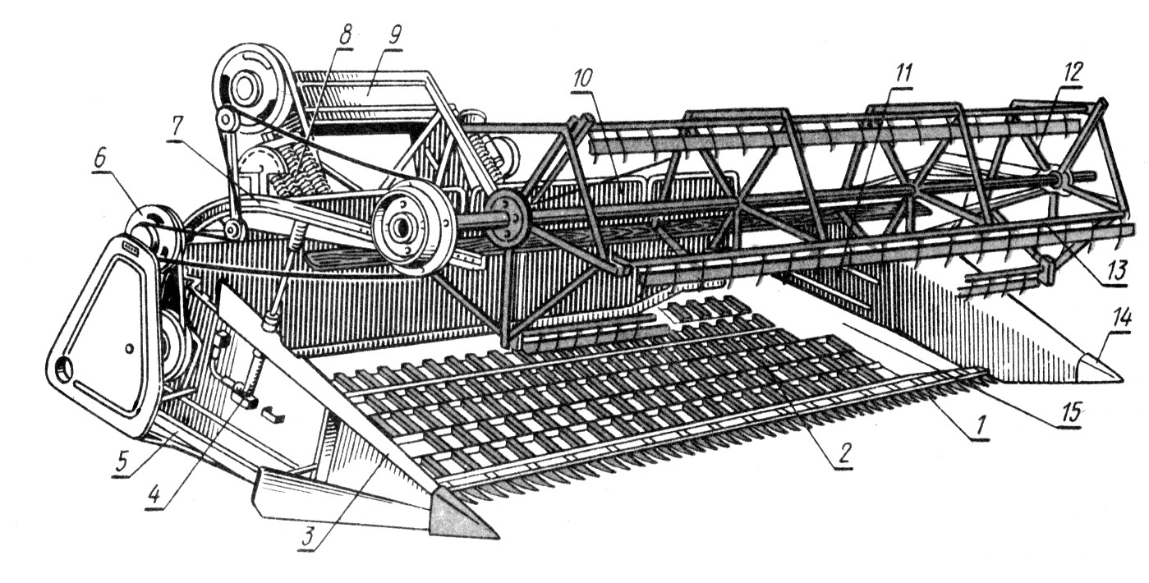
________________________________________________________________________________________________________________________________________________________________________________________________________________________________________________________________________________________________________________________________________________________________________________________________________________________________________________________________________________________________________________________________________________________________________________________________________________________________________________________________________________________________________
4. Описать и изучить особенности конструкции жаток ЖВР-10А,
ЖВП-6А, ЖРБ-4,2А.
________________________________________________________________________________________________________________________________________________________________________________________________________________________________________________________________________________________________________________________________________________________________________________________________________________________________________________________________________________________________________________________________________________________________________________________________________________________________________________________________________________________________________
__________________________________________________________________________________________________________________________________________________________________________

5. Указать основные элементы и описать зерноуборочный комбайн и его рабочие органы:
а) общее устройство, работа и регулировки комбайна «Дон-1500Б»
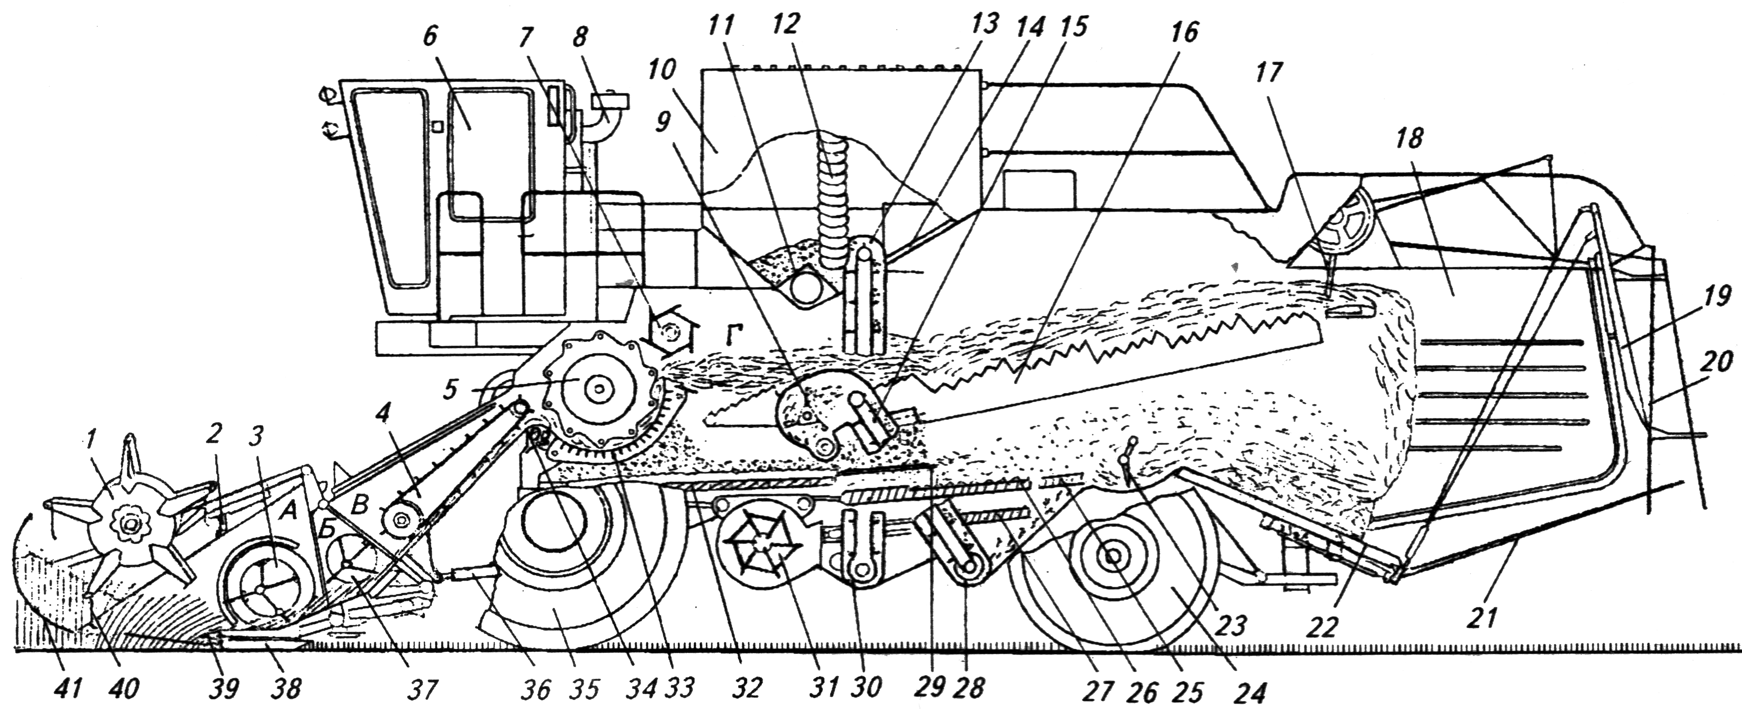
___________________________________________________________________________________________________________________________________________________________________________________________________________________________________________________________________________________________________________________________________________________________________________________________________________________________________________________________________________________________________________________________________________________________________________________________________________________
б) общее устройство, работа и регулировки комбайна «Torum 740»
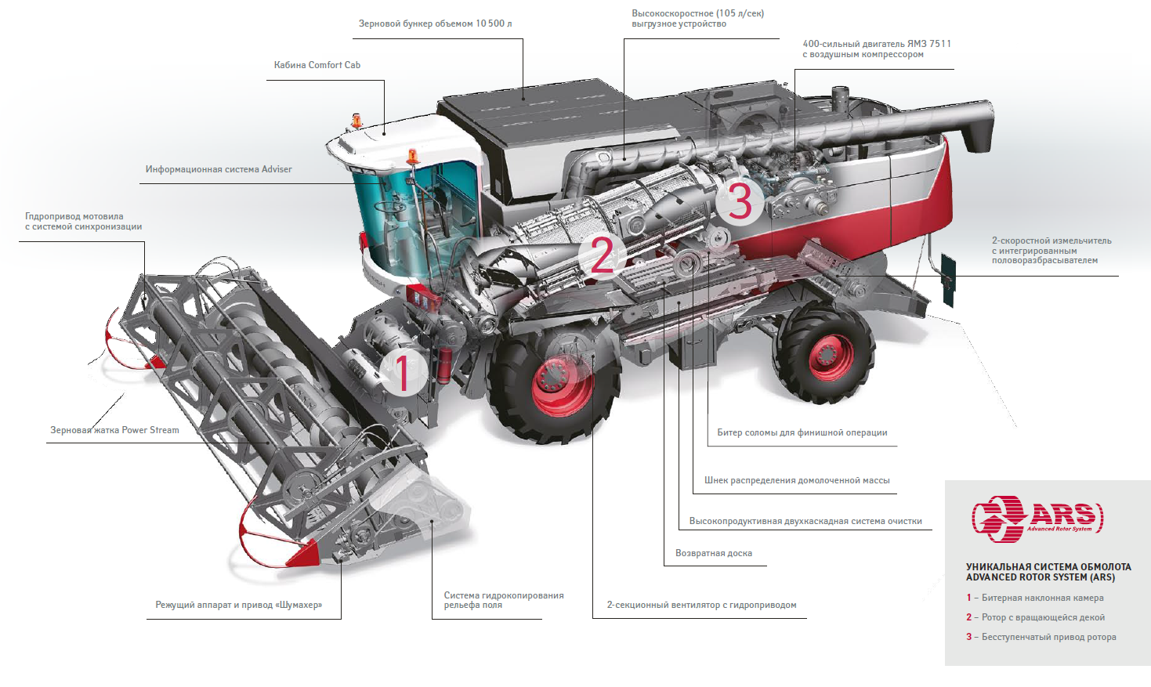_________________________________________________________________________________________________________________________________________________________________________________________________________________________________________________________________________________________________________________________________________________________________________________________________________________________________________________________________________________________________________________________________________
в) общее устройство, работа и регулировки комбайна «Sampo Terrion SR1020»
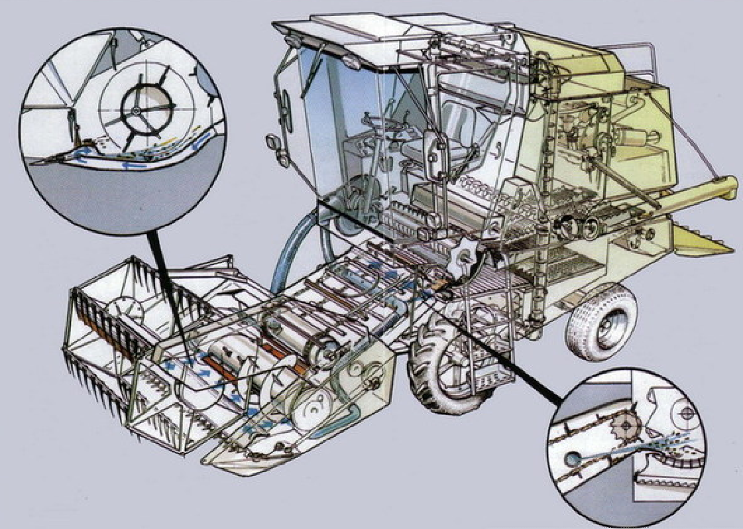
_________________________________________________________________________________________________________________________________________________________________________________________________________________________________________________________________________________________________________________________________________________________________________________________________________________________________________
г) комбайновая жатка
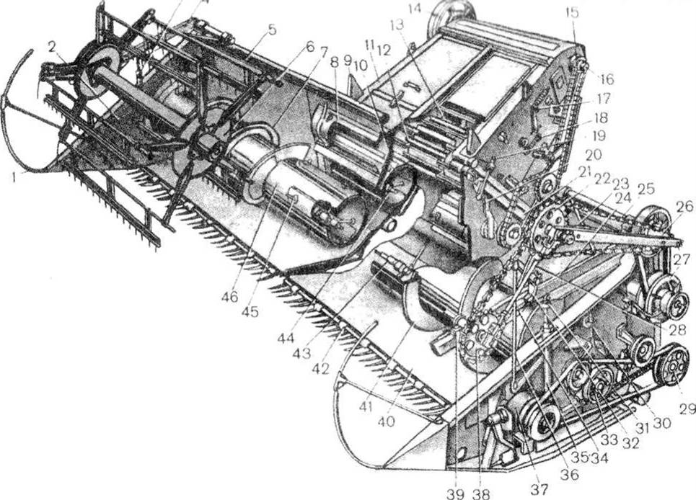
____________________________________________________________________________________________________________________________________________________________________________________________________________________________________________________________________________________________________________________________________________________
д) платформа-подборщик (полотняно-транспортерный подборщик)
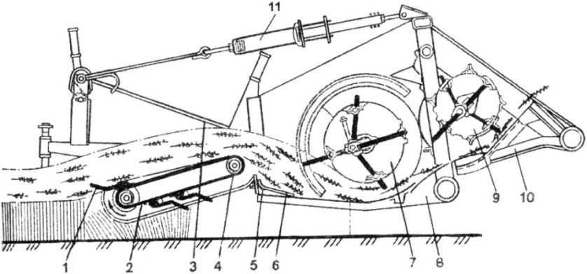_____________________________________________________________________________________________________________________________________________________________________________________________________________
е) очесывающее устройство типа «Озон» ОАО «Пензмаш»
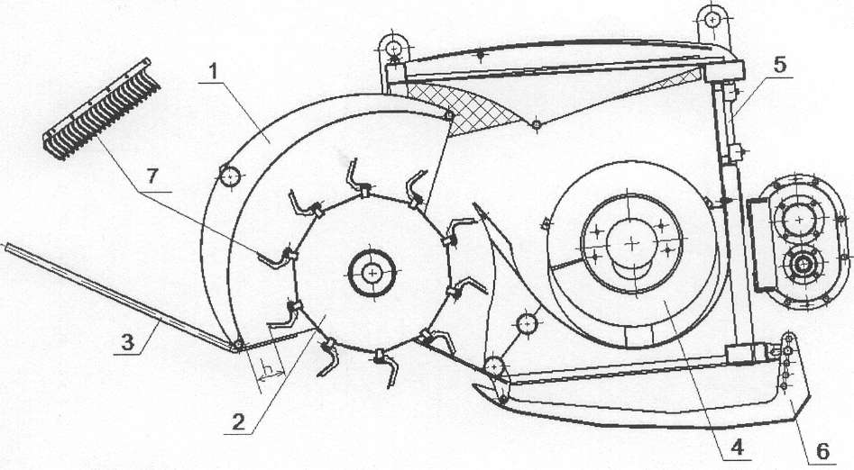
_________________________________________________________________________________________________________________________________________________________________________________________________________________________________________________________________________________________________________________________________________________________________________________________________________________________________________

10.5 Контрольные вопросы
1. Какие способы уборки зерновых культур вы знаете? Их преимущества и недостатки.
2. Какие агротехнические требования предъявляются к работе зерноуборочных машин?
3. Какие регулировки нужно провести для сокращения потерь зерна за жаткой комбайна при уборке низкорослых и полеглых хлебов?
4. Какие преимущества и недостатки имеют одно- и двухбарабанные молотильные аппараты?
5. Как уменьшить потери зерна за молотильным аппаратом?
6. Как уменьшить потери за системой очистки комбайна?
7. Назовите особенности конструкции роторного комбайна Дон-2600ВД (Torum 740)?
8. В чем преимущество уборки урожая методом очеса?
9. Какие способы уборки незерновой части урожая вы знаете? Расскажите о них.

Работу выполнил:
Работу принял:

